Лабораторная работа № 5 (компьютерная)
Изучение законов вращательного движения на маятнике Обербека

Оборудование: компьютер c ОС WINDOWS (XP, Vista, 7, 8, 10),
программный продукт «Определение момента инерции маятника Обербека» ,
Microsoft Excel версии 2003-2022.

Выполнение работы
при дистанционном (виртуальном) исполнении

Инструкция по работе с программой
- Изучите описание реальной лабораторной работы. Ответьте на контрольные вопросы. URL: https://tsput.ru/res/fizika/9/m/lr_m_05.pdf.
- Скачайте и установите (распакуйте!) в любую папку на своём компьютере архив с программой «Определение момента инерции маятника Обербека». URL: https://tsput.ru/res/fizika/10/m/Oberbeck.zip.
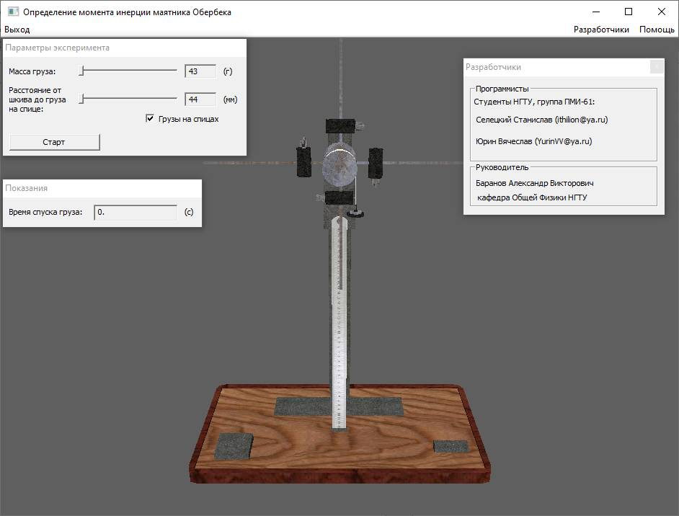
Рис.1. Окно программы
- Скачайте в ту же папку лист отчёта (xls-формат). URL: https://tsput.ru/res/fizika/10/m/lr_m_05_v.xls.

Рис. 2
- Запустите программу (исполняемый файл) «Pendulum_Oberbeck.exe».
- Появится заставка (Рис. 2)
- Нажмите клавишу «Enter» на клавиатуре.
- Появится окно программы (Рис. 3).
Характеристики  Радиус шкива R = 0,022 м  Масса каждого груза на спицах m_{k1} = 62 г.  Начальная высота груза над поверхностью h = 0,50 м.  Массу груза m_{i} на нити можно менять от 43 до 94 г с шагом 17 г.  Расстояние от грузов на спицах до поверхности (!) шкива b можно менять от 44 мм до 184 мм с шагом 20 мм. | 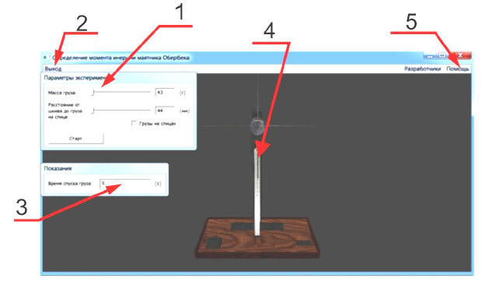  Рис. 3  1. Вкладка с параметрами установки;  2. «Выход» из программы;  3. Показания секундомера;  4. 3D модель маятника Обербека;  5. Меню «Помощь»;  6. Меню «Разработчики».
- На вкладке 1 можно менять массу груза на нити, расстояние до грузов на спицах, а также их наличие или отсутствие.
- На вкладке 3 показывается время опускания груза.
- На вкладке 5 приведена справка, в которой указана рабочая формула для расчётов и другие параметры установки (радиус шкива, масса грузов на спицах и т.д.). Не читать, так как задания другие!

Выполнение работы
- Задайте параметры установки в соответствии с таблицей
Таблица 1. Параметры установки
 | параметры  студенты | b, мм | m₁, г | m₂, г | m₃, г | m₄, г
1  2 |  | 84 | 43 | 60 | 77 | 94
3  4 |  | 104 | 43 | 60 | 77 | 94
5  6 |  | 124 | 43 | 60 | 77 | 94
7  8 |  | 144 | 43 | 60 | 77 | 94
9  10 |  | 164 | 43 | 60 | 77 | 94
11  12 |  | 184 | 43 | 60 | 77 | 94
- Дальнейшие действия совпадают с заданием «I. Проверка в нулевом приближении» и заданием «II. Проверка в первом приближении» из описания реальной лабораторной работы.
- В лист отчёта вставьте скриншот выполнения программы.
- При расчёте погрешностей считать, что используются реальные приборы этой лабораторной работы.
- В конце отчёта укажите недостатки описания и программы.

Авторы программы: Новосибирский государственный технический университет, Факультет Радиотехники и электроники. Кафедра Общей физики. Виртуальные лабораторные работы. URL: https://ciu.nstu.ru/kaf/of/virutalne_laboratorne_rabot.

